浙江省保安协会关于做好2017年秋季远程学历教育报名工作的通知
浙保协〔2017〕37号

各市保安协会，各会员及相关单位：
根据《省保安协会关于开展保安从业人员远程学历教育的通知》（浙保协〔2016〕40号）要求，现将2017年秋季报名具体事项通知如下：
一、报名条件
（一）年满18周岁，具有高中（含普高、职高、技校、中专等）及以上学历者可报读高中起点专科；
（二）具有国民教育系列大专及以上学历者可报读专科起点本科。
二、专业范围

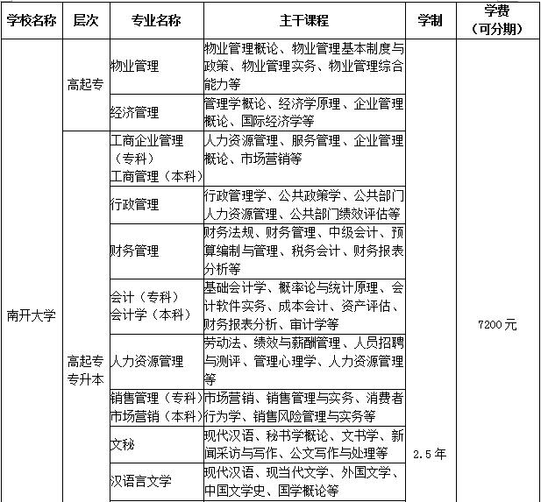

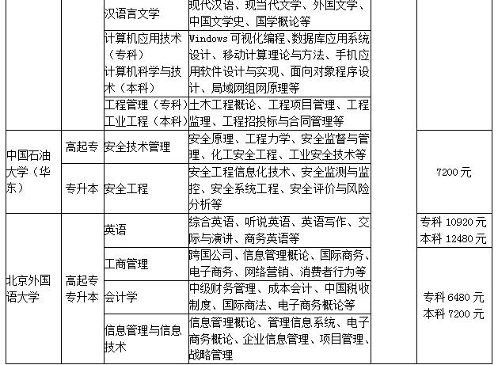
三、报名要求
（一）报名时间：即日起至2017年8月31日。
（二）报名者须认真填写“学生报名登记表”，并提供身份证、学历证（彩色）和近年照片（免冠、正面、彩色、蓝底、常服），所有资料均电子版。
（三）各会员单位将本单位报名资料报送至市保安协会，各市协会在2017年8月25日前，将本市报名资料报送至省协会邮箱zjbaoan@126.com。
四、注意事项
（一）因国家教育政策改革，本科院校不再举办专科层次的学历继续教育，本学期三所大学最后一次开展远程学历教育高起专招生。
（二）身份录入和入学测试：报名资料审核通过后，将组织对报名者进行身份证录入和入学测试。具体时间、地点及测试科目，另行通知。
（三）费用缴纳：报名和入学测试免费。通过入学测试并录取后缴纳学费，学费由浙江省奥鹏学习中心代收，发票由学校统一开具。学员可根据自己的经济情况，一次缴清，也可以分学期交。学费具体缴纳方式和时间，另行通知。
（四）学历查询网址：中国高等教育学生信息网（学信网http://www.chsi.com.cn/xlcx/），可查2001年及以后毕业大专以上学历。查询问题学历或做学历认证请咨询省协会。
联系人：庄蕾蕾
电 话：0571-86013221，13738134348（556081）
附件：1.远程学历教育报名登记表

浙江省保安协会
2017年7月11日

